СОВЕТ ДЕПУТАТОВ
муниципального округа
ЮЖНОЕ МЕДВЕДКОВО

РЕШЕНИЕ

29.04.2021 | № | 04/3-СД

Об установке ограждающих устройств (шлагбаумов) на придомовой территории многоквартирных домов по адресам: г. Москва, ул. Молодцова, д. 31 корп. 2, ул. Молодцова, д. 31 корп. 3

В соответствии с пунктом 5 части 2 статьи 1 Закона города Москвы от 11 июля 2012 года № 39 «О наделении органов местного самоуправления муниципальных округов в городе Москве отдельными полномочиями города Москвы», постановлением Правительства Москвы от 2 июля 2013 года № 428-ПП «О порядке установки ограждений на придомовых территориях в городе Москве», Регламентом реализации отдельного полномочия города Москвы по согласованию установки ограждающих устройств на придомовых территориях многоквартирных домов, утвержденным решением Совета депутатов муниципального округа Южное Медведково от 21 мая 2015 года № 05/7-СД (в ред. решения от 20.12.2018г. № 11/5-СД), Совет депутатов муниципального округа Южное Медведково решил:

1. Согласовать установку трех ограждающих устройств (шлагбаумов) на придомовой территории многоквартирных домов по адресам: г. Москва, ул. Молодцова, д. 31 корп. 2, ул. Молодцова, д. 31 корп. 3, установка и содержание которых осуществляется за счет собственных средств собственников помещений в многоквартирных домах, согласно приложению к решению.
2. Собственникам помещений многоквартирных домов по указанным в п. 1 адресам обеспечить круглосуточный и беспрепятственный проезд на придомовую территорию пожарной техники, транспортных средств правоохранительных органов, скорой медицинской помощи, служб Министерства Российской Федерации по делам гражданской обороны, чрезвычайным ситуациям и ликвидации последствий стихийных бедствий, организаций газового хозяйства и коммунальных служб.

3. Споры, возникающие между собственниками помещений многоквартирных домов по указанным в п. 1 адресам, иными заинтересованными лицами по вопросам установки, эксплуатации и демонтажа ограждающих устройств, решаются ими самостоятельно в соответствии с законодательством Российской Федерации, в том числе в судебном порядке.
4. Направить настоящее решение в Департамент территориальных органов исполнительной власти города Москвы, управу района Южное Медведково города Москвы, а также в адрес уполномоченных собственниками помещений лиц не позднее 5 рабочих дней со дня принятия.
5. Разместить настоящее решение на официальном сайте муниципального округа Южное Медведково www.yug-medvedkovo.ru не позднее 8 рабочих дней со дня принятия.
6. Опубликовать настоящее решение в бюллетене «Московский муниципальный вестник».
7. Настоящее решение вступает в силу со дня его принятия.
8. Контроль за выполнением настоящего решения возложить на главу муниципального округа Южное Медведково Иванова О.А.

Глава муниципального округа
Южное Медведково О.А. Иванов
Приложение
к решению Совета депутатов
муниципального округа
Южное Медведково
от 29 апреля 2021 года № 04/3 - СД

Проект размещения ограждающих устройств (шлагбаумов)
для регулирования въезда и (или) выезда транспортных средств
на придомовую территорию двух многоквартирных домов по адресам:
ул. Молодцова, д. 31, корп. 2, ул. Молодцова, д. 31, корп. 3

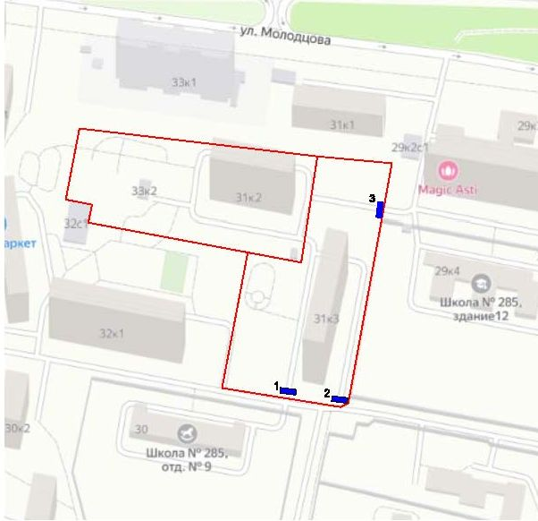

Пояснительная записка
- Для осуществления регулирования въезда/выезда транспортных средств на придомовой территории многоквартирных домов по адресу: г. Москва, ул. Молодцова, д. 31, корп. 2 и г. Москва, ул. Молодцова, д. 31, корп. 3 устанавливаются ограждающие устройства в виде шлагбаумов, расположенных в местах контрольно-пропускных пунктов (КПП) по периметру территории, согласно прилагаемой схемы, утверждаемой собранием собственников помещений многоквартирных домов.
- Размещение ограждающих устройств (шлагбаумов) охватывает придомовую территорию вышеуказанного многоквартирного дома.
- Согласно прилагаемой схеме (рис.1) территория, охватывающая указанные многоквартирные дома, имеет 3 выезда/въезда для транспортных средств, на которых предусматривается установка 3 шлагбаумов.
Для проезда автотранспорта на территорию вышеуказанных многоквартирных домов устанавливаются следующие контрольно-пропускные пункты (КПП) с встроенными автоматическими шлагбаумами:
– КПП № 1 (рядом с домом 31 к. 3 со стороны школы) – для въезда и выезда автотранспорта собственников/арендаторов помещений в автоматизированном режиме, имеющих пропуска установленного образца, а также гостей по разовым заявкам;
– КПП № 2 (рядом с домом 31 к. 3 со стороны школы) – для въезда и выезда автотранспорта собственников/арендаторов помещений в автоматизированном режиме, имеющих пропуска установленного образца, а также гостей по разовым заявкам;
– КПП № 3 (между домами 31 к.2 и 31 к.3) – для въезда и выезда автотранспорта собственников/арендаторов помещений в автоматизированном режиме, имеющих пропуска установленного образца, а также гостей по разовым заявкам;
- Управление шлагбаумами осуществляется сотрудниками частной диспетчерской организации, обеспечивающей круглосуточный пропускной режим.
- Указанные на схеме въезды/выезды оборудуются автоматическими подъемными
Шлагбаум откатного типа DoorHan «Barrier Protector» разработан для контроля доступа транспортных средств. Конструкция шлагбаума состоит из металлической стрелы, которая выполнена из оцинкованного профиля 71 х 60 х 3,5 мм, металлического корпуса с приводом и блоком управления. Все элементы покрыты порошково-полимерной краской, на стреле расположены светоотражающие элементы. Шлагбаум устойчив к внешним механическим воздействиям и климатическим условиям на территории РФ. Данный шлагбаум имеет повышенную скорость открытия/закрытия. Шлагбаум применяется на автопарковках, въездах в промышленные предприятия, дворовые территории, школы, детские сады и любые другие объекты, требующие системы контроля доступа транспортных средств. Шлагбаум снабжен регулируемым устройством безопасности, а также устройством фиксации стрелы в любом положении и ручным «расцепителем» для работы в случае отсутствия электроэнергии.
Право беспрепятственного круглосуточного проезда через все контрольно-пропускные пункты на придомовую территорию вышеуказанных многоквартирных домов имеют: пожарная спецтехника; транспортные средства правоохранительных органов; транспортные средства скорой медицинской помощи; транспорт служб Министерства РФ по делам гражданской обороны, чрезвычайным ситуациям и ликвидации последствий стихийных бедствий; а также транспорт организаций газового хозяйства, коммунальных служб и эксплуатирующих организаций.
Все работы по устройству кабельных, силовых и слаботочных линий, а также работы по монтажу шлагбаумов производятся в соответствии с Постановлением Правительства Москвы от 27.07.2013 № 432-ПП "О видах, параметрах и характеристиках объектов благоустройства территории, для размещения которых не требуется получение разрешения на строительство, и видах работ по изменению объектов капитального строительства и (или) их частей, не затрагивающих конструктивные и иные характеристики их надежности и безопасности, не нарушающих права третьих лиц и не превышающих предельные параметры разрешенного строительства, реконструкции, установленные градостроительными планами соответствующих земельных участков, для выполнения которых не требуется получение разрешения на строительство" - разрешение на проведение строительных работ по установке шлагбаумов с организацией оснований с заглублением до 0.3 м НЕ ТРЕБУЕТСЯ.
Используемое оборудование
Шлагбаумы: электромеханический откатной антивандальный шлагбаум DoorHan “Barrier protector”, с шириной перекрываемого проезда 4 м
Внешний вид шлагбаума
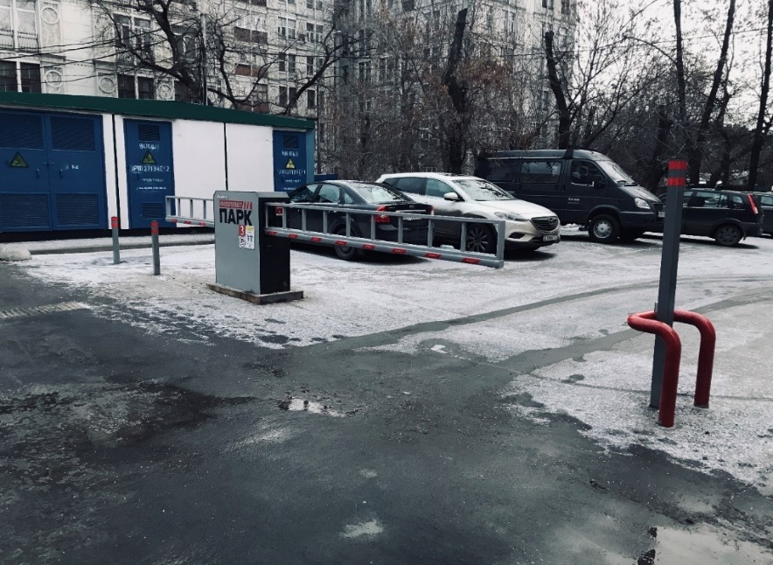

(рис. 2)

Камеры: стандартного радиуса действия HIWATCH 2,8 мм (либо аналог).
Монтаж камер осуществляется на фасад здания, либо на мачту стандартным монтажным набором для крепления камер.
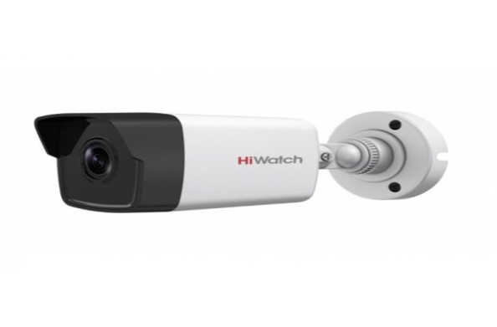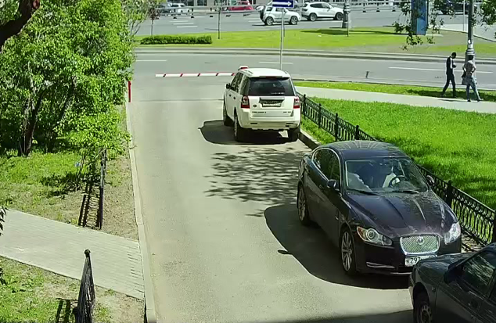
(рис. 3)
Оборудование для диспетчеризации: (вызывая панель, блок управления автоматикой) крепятся на/внутри тумбы шлагбаума.
Работа всех коммутационных устройств осуществляется посредством подключения их к интернету кабельной линией. Для подключения используется кабель для наружной проводки FTP-5е 4х2х0,52. Прокладка кабеля в грунте на глубине до 0,3 м и асфальте в штробе на глубину 50-80 мм в ПНД трубе диаметром 25 мм, с толщиной стенки не менее 2 мм.

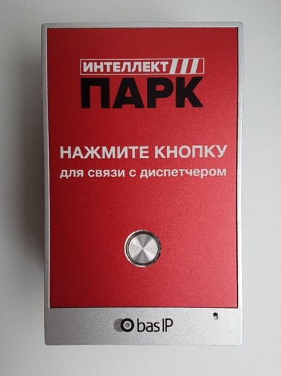
(рис. 4)
Фундаменты: плавающие, мелкозаглубленные выполняются из пескобетона М300, без арматурного каркаса. Глубина залегания 300 мм. Высота над грунтом не менее 50мм. Без подстилающего слоя и гидроизоляции.
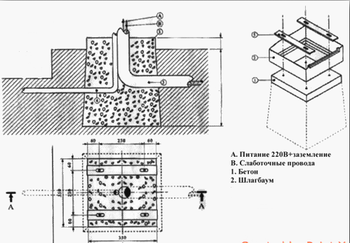
(рис. 5)
Электроснабжение: Для электроснабжения шлагбаума используется кабель ПУГНП 3х1,5 и/или 2х1,5. Прокладка кабеля ПУГНП и FTP после выхода из земли осуществляется по фасаду здания в гофрированной ПНД трубе диаметром 25 мм.
Зоной разграничения ответственности заказчика и подрядчика является ЩСиС (Щит Силовой и Слаботочный). ЩСиС располагается в здании в точках, ближайших к месту установки шлагбаума. В обязанности заказчика входит подача в ЩСиС электропитания напряжения 220 В и предоставление устойчивого проводного интернет соединения. Коммутация всех исполнительных устройств с ЩСиС входит в функции подрядчика.

Шлагбаум электромеханический подъемный DoorHan

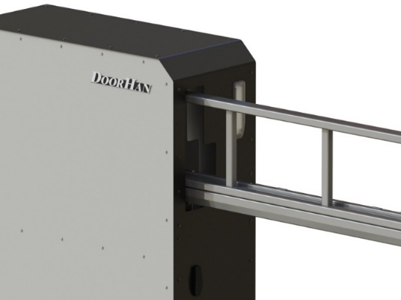

Шлагбаум откатного типа DoorHan «Barrier Protector» разработан для контроля доступа транспортных средств. Конструкция шлагбаума состоит из металлической̆ стрелы, которая выполнена из оцинкованного профиля 71 х 60 х 3,5 мм, металлического корпуса с приводом и блоком управления. Все элементы покрыты порошково-полимерной краской, на стреле расположены светоотражающие элементы. Шлагбаум устойчив к внешним механическим воздействиям и климатическим условиям на территории РФ. Данный шлагбаум имеет повышенную скорость открытия/закрытия. Шлагбаум применяется на автопарковках, въездах в промышленные предприятия, дворовые территории, школы, детские сады и любые другие объекты, требующие системы контроля доступа транспортных средств. Шлагбаум снабжен регулируемым устройством безопасности, а также устройством фиксации стрелы в любом положении и ручным «расцепителем» для работы в случае отсутствия электроэнергии. регулируемым устройством безопасности, а также устройством фиксации стрелы в любом положении и ручным «расцепителем» для работы в случае отсутствия электроэнергии.
